鼎讯 传输分析仪 HM-G2500
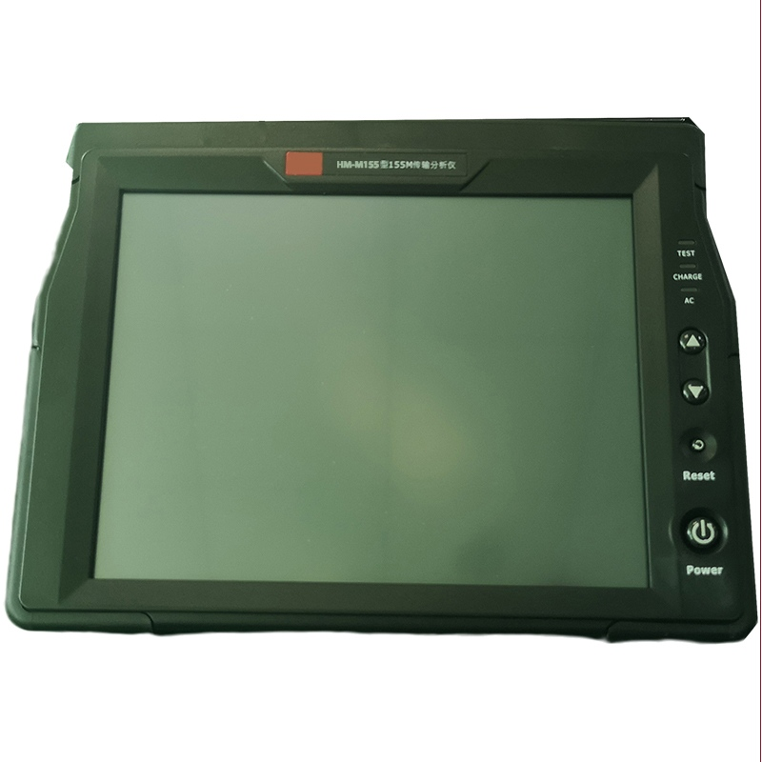

名称：传输分析仪
型号：HM-G2500
品牌：鼎讯
公司：成都鼎讯信通科技有限公司
官网:www.dingxunacnn.com

一、产品概述
传输分析仪主要测量的是关于传输数据内容的测量， 比如开销的监测和控制 、 APS保护倒换测试、指针监测和调整等。所有的测量都符合最新的国际行业标准，同时能够通过各种方式测试传输链路故障，让使用者洞察所有可能导致传输链 路故障的原因。
HM-G2500是一款技术先进、使用方便的手持式SDH/ PDH传输分析仪，基本配置可对STM-1（ 155M）、STM-4（ 622M）、STM-16（ 2 . 5G）、E1/ E3/ E4、DS1/ DS3进行停业务或在线测试。DES803A J具有功能实用、操作简便、扩展性好的特点，可满足SDH/ PDH传送网和接入网的安装测试和维护测试要求。
产品满足SDH 环形网、线型网和星型网的光纤安装测试、维护测试等，产品广泛应用于运营商、专网等SDH/ PDH系 统的开通、维护测试。
二、产品特点
1、操作方便
----10.4”TFT触摸屏手写笔操作，中文图形界面操作简便快捷。
2、模拟指示灯
----当前和历史的告警和误码状态模拟指示灯，显示信息丰富多样，指示灯数量和类型自动根据测试信号和接口设置动态设定。
3、时钟接口
----具备外时钟发送和接收接口， 内时钟和外时钟 输出可单独调整频偏。
4、多任务测试
----多种测试任务可动态自由创建和删除。
5、事件记录
----记录误码、告警事件大容量存储器，可用表格和图形显示，支持事件过滤选择。

6、数据管理
----测试结果可保存为PDF格式、HTML格式或TXT格式，可输出到U盘或PC机进行查看和打印。
- 设备参数
测试接口指标-光收发接口
标称速率
*STM-1：155M
*STM-4：622M
*STM-16：2.5G
连接器：SFP- LC
光发送波长：1310nm &1550 nm
*发送光功率：
1310nm：0～－15dBm ，取决于所选配置
1550nm：0～－15dBm ，取决于所选配置
*接收灵敏度：小于－35dBm ，取决于所选配置
*接收过载点：大于－2dBm ，取决于所选配置
*接收波长范围：1100nm～1580nm
测试接口指标-STM-1电口
*标称速率：155.520 Mbit/s
*编码：CMI
*阻抗：75Ω
*连接器：siemens L9 ，不平衡
*标准：符合ITU-T G.703规范
测试接口指标-PDH接口
*标称速率：2048 kbit/s、8448kbit/s、34368kbit/s、139264kbit/s、1544kbit/s、44736kbit/s
*编码：HDB3、AMI 、CMI 、B3ZS、B8ZS
*阻抗
输出：75Ω 、100Ω 、120Ω
输入：75Ω 、100Ω 、120Ω或高阻（>1kΩ)
*连接器：siemens L9 ，不平衡，RJ48 ，平衡
*标准：符合ITU-T G.703规范
四、一般参数
*规格尺寸：289×215×82(mm)
*重量：2.35KG
*显示屏：彩色10.4” LCD、640×480像素
*操作方式：触摸屏
*接口：USB、10M网口、电源接口
*电池：可充电锂电池
*续航时间：>3小时
*运行环境
操作温度：-10℃~+50℃
存储温度：-20℃~+70℃
操作湿度：10% ~ 90%
*存储湿度：5% ~ 95%
*数据存储空间：大于1G
五、产品配置
主机、便携包、电源适配器、合格证、保修卡、检测报告（产品发货为准）
六、核心应用行业
部队、电力、石油、石化、航空、运营商、铁路、高速、能源……
七、售后服务
*全国联保 / 7×24 小时响应 / 主机质保1 年（配件部件质保半年）​
*报修渠道：杨工 18108048914

